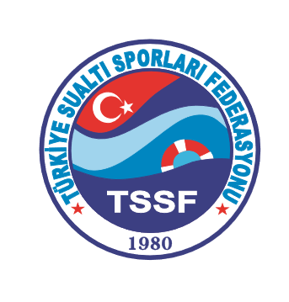

“Dalış Eğitmenleri Eğitim Semineri”
04 Şubat 2017 İstanbul

ADRES :

İstanbul Türkiye Faal Futbol Hakemleri ve Gözlemcileri Derneği İstanbul Şubesi
http://www.tffhgdistanbul.org.tr/bize-ulasin/
Adres:
Burhan Felek Spor Kompleksi
Bağlarbaşı /Üsküdar

PROGRAM :

04 Şubat 2017 CUMARTESİ

13.00 Açılış
Doç. Dr. Şahin ÖZEN-Federasyon Başkanı
13.30-14.30 Rekreasyonel Dalışta Alternatifler: Kapalı Devreler
Engin KONDUL-Dalış Eğitmeni
14.30-15.00 Ara
15.00-16.00 Bir Meslek Hastalığı: Disbarik Osteonekroz
Prof. Dr. Şamil AKTAŞ-Asbaşkan
16.00-16.30 Ara
16.30-17.30 İnternette dalış işinizi nasıl büyütürsünüz.
Özgür Deniz AYDIN-Google Partners Dijital Pazarlama Danışmanı
17.30 Kapanış

